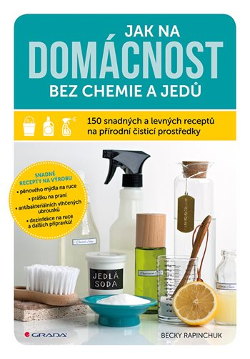
Kniha Jak na domácnost bez chemie a jedů vyšla v nakladatelství GRADA
Je přehledná, obsahuje 150 receptů na výrobu různých úklidových a pracích prostředků, převážně z dostupných surovin.
Čistící koncentrát s dezinfekčním účinkem.
1 litr octa v lahvi
50 kapek čajovníkového esenciálního leje
30 kapek pomerančového esenciálního oleje
Pro zvýšení účinku můžeme přidat lžičku prací sody.

Postup: do lahve s octem přidáme oba oleje a důkladně protřepeme.
Směs ředíme v poměru 125ml octové směsi a 500ml vody, protřepeme, buď dáme do rozprašovače nebo potřeme plochy a necháme 10minut působit. Pak setřeme hadrem nebo papírovou utěrkou.
Směs uchováváme na tmavém chladném místě až 2 měsíce.

Jednoduchý dezinfekční prostředek na dřevěná prkénka

Rozkrojte citron, posypte solí. Vydrhněte tím prkénko, zbavíte ho bakterií. Pak opláchněte a osušte.

Surovinami pro výrobu nechemických čistících prostředků jsou zejména ocet, prací soda, jedlá soda, Borax, kastilské mýdlo a další. Zejména ocet a sodu máme doma všichni. Možná už ze zvyku či stereotypu nebo neopodstatněné nedůvěry k jednoduchým prostředkům saháme po chemii více, než je zdrávo. Takže zkusme se nad tím zamyslet, příp. si sehnat knížku a začít jinak.

